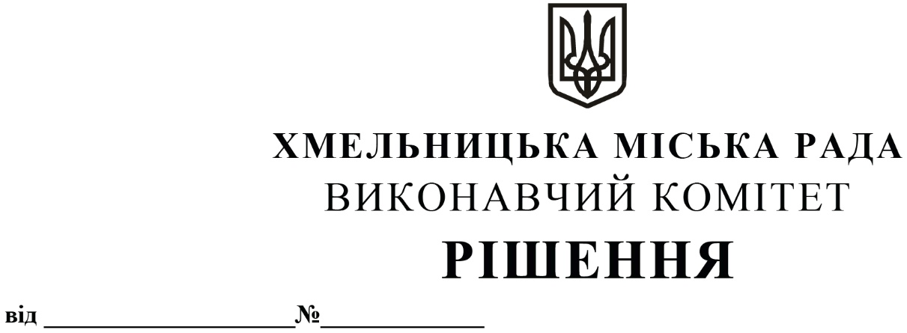
Про внесення на розгляд сесії міської ради пропозиції про затвердження звіту про використання коштів цільового фонду Хмельницької міської ради за 2019 рік

Відповідно до рішення четвертої сесії міської ради від 31.10.2006 року № 2 «Про утворення цільового фонду Хмельницької міської ради соціально-економічного та культурного розвитку міста та затвердження Положення про нього», рішення дев’ятнадцятої сесії міської ради від 14.12.2018 року № 6 «Про бюджет міста Хмельницького на 2019 рік», рішення тридцятої сесії міської ради від 17.04.2019 року № 4 «Про внесення змін до бюджету міста Хмельницького на 2019 рік», рішення тридцять четвертої сесії міської ради від 09.10.2019 року №2 «Про внесення змін до бюджету міста Хмельницького на 2019 рік», виконавчий комітет міської ради

ВИРІШИВ:
1. Внести на розгляд сесії міської ради пропозицію про затвердження звіту про використання коштів цільового фонду Хмельницької міської ради соціально-економічного та культурного розвитку міста за 2019 рік (згідно з додатком).
2. Контроль за виконанням рішення покласти на керуючого справами виконавчого комітету Ю. Сабій та завідувача відділу бухгалтерського обліку, планування та звітності Л. Стародуб.

Міський голова О. СИМЧИШИН

Додаток
до рішення виконавчого комітету міської ради
від “__”_________ 2020р. №___
Звіт
про використання коштів цільового фонду Хмельницької міської ради
соціально-економічного та культурного розвитку міста за 2019 рік
грн.
Пункти Положення | Видатки | Затверджено на 2019 рік | Надійшло коштів за 2019 рік | Використано за 2019 рік
3.2.1. | Фінансове забезпечення проведення міських заходів виконавчим комітетом Хмельницької міської ради та управліннями і відділами міської ради. | 45 000,00 | 24 905,00 | 24 905,00
3.2.3. | Матеріальне забезпечення проведення сесій міської ради, депутатських днів та інших організаційних заходів з діяльності депутатів міської ради. | 89 100,00 | 84 787,79 | 84 787,79
3.2.4. | Відшкодування витрат, понесених комунальним підприємством "Чайка", на надання лазневих послуг на пільгових умовах учасникам бойових дій та інвалідам війни, які зареєстровані у м. Хмельницькому. | 182 505,00 | 182 505,00 | 182 505,00
3.2.5. | Оформлення передплати на газети організаціям інвалідів, ветеранів війни і праці, окремим категоріям громадян. | 199 000,00 | 196 371,00 | 196 371,00
3.2. 6. | Виплата винагороди головам квартальних комітетів. | 202 000,00 | 201 243,96 | 201 243,96
3.2.7. | Оплата подарунків до ювілеїв, річниць, пам’ятних дат, професійних свят підприємств, організацій, установ та фізичних осіб. | 800 000,00 | 755 725,17 | 755 725,17
3.2.8. | Спрямування коштів на житлове будівництво, реконструкцію та на ремонт житла всіх форм власності, в т.ч. будинків житлово-будівельних кооперативів (ТОВ «ЖЕО»), об’єднань співвласників багатоквартирних будинків, Будинкоуправління №2 КЕВ м. Хмельницький та будівель і споруд комунальної власності. | 803 137,00 | 781 933,45 | 781 933,45
3.2.11. | Здійснення заходів з приватизації, відчуження та передачі в оренду майна комунальної власності. | 18 000,00 | 9981,40 | 9981,40
3.2.16 | Інші видатки, що здійснюються згідно розпоряджень міського голови, рішень міської ради та її виконавчого комітету | 2 670 161,04 | 2 623164,64 | 2 623 164,64
 | Всього | 5 008 903,04 | 4 860 617,41 | 4 860 617,41

